**Комплект оценочных материалов по дисциплине**

**«Физика газового разряда»**

**Задания закрытого типа**

**Задания закрытого типа на выбор правильного ответа**

*Выберите один правильный ответ.*

1. Катоды дуговых разрядов испускают электроны в результате:

А) фотоэффекта

Б) термоэлектронной, автоэлектронной и термоавтоэлектронной эмиссии

В) вторичной электронной эмиссии

Г) правильного ответа нет

Правильный ответ: Б

Компетенция (индикаторы): ПК-1 (ПК-1.1)

2. Кривые Пашена определяют экспериментальные зависимости

А) потенциал зажигания  и  от отношения 

Б) потенциал зажигания  и  от произведения 

В) потенциал зажигания  и  от отношения 

Г) потенциал зажигания  и  от произведения 

где  - расстояние между электродами

Правильный ответ: Г

Компетенция (индикаторы): ПК-1 (ПК-1.1)

3. Положительный столб тлеющего разряда постоянного тока – наиболее ярко выраженный и распространенный пример:

А) высокотемпературной плазмы

Б) сильноионизованной равновесной плазмы

В) слабоионизованной неравновесной плазмы

Г) плазмы высокого давления

Правильный ответ: В

Компетенция (индикаторы): ПК-1 (ПК-1.1)

4. В дуге с горячим термоэлектронным катодом катод нагревается целиком до высоких температур за счет:

А) вторичной электронной эмиссии

Б) постороннего источника

В) автоэлектронной эмиссии

Г) интенсивной термоэлектронной эмиссии

Правильный ответ: Г

Компетенция (индикаторы): ПК-1 (ПК-1.2)

5. Для аналитического описания ионизационного коэффициента  Таунсендом была предложена эмпирическая формула

А) 

Б) 

В) 

Г) 

Правильный ответ: А

Компетенция (индикаторы): ПК-1 (ПК-1.3)

6. Как зависит дрейфовая скорость частиц газа от напряженности электрического поля:

А) 

Б) 

В) 

Г) 

Правильный ответ: В

Компетенция (индикаторы): ПК-1 (ПК-1.1)

7. Если наблюдается несамостоятельный газовый разряд, а потом действие ионизатора прекращается, то

А) разряд продолжается без изменений

Б) сила тока в разряде уменьшается в два раза

В) разряд прекращается

Г) сила тока резко возрастает

Правильный ответ: В

Компетенция (индикаторы): ПК-1 (ПК-1.1)

**Задания закрытого типа на установление соответствия**

*Установите правильное соответствие*.

*Каждому элементу левого столбца соответствует только один элемент правого столбца.*

1. Установите соответствие между названием формулы и ее математическим выражением:

|  |  |  |  |
| --- | --- | --- | --- |
|  | Название формулы |  | Математическое выражение |
| 1) | формула Ричардсона-Дешмана | А) |  |
| 2) | формула Фаулера-Нордгейма | Б) |  |
| 3) | формула поверхностного фотоэффекта | В) |  |

Правильный ответ:

|  |  |  |
| --- | --- | --- |
| 1 | 2 | 3 |
| В | А | Б |

Компетенция (индикаторы): ПК-1 (ПК-1.3)

2. Установите соответствие между названием участков на графике развития газового разряда и их обозначением:

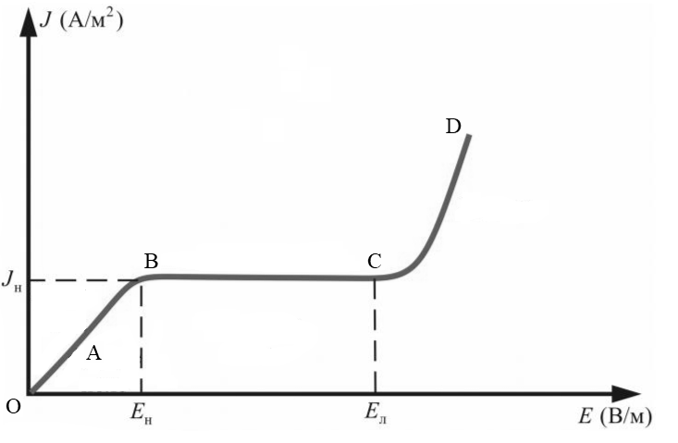

|  |  |  |  |
| --- | --- | --- | --- |
|  | Название участка |  | Обозначение |
| 1) | участок насыщения | А) | ОА |
| 2) | участок слабого электрического поля | Б) | АВ |
| 3) | участок сильного электрического поля | В) | ВС |
| 4) | участок отклонения от закона Ома | Г) | СД |

Правильный ответ:

|  |  |  |  |
| --- | --- | --- | --- |
| 1 | 2 | 3 | 4 |
| В | А | Г | Б |

Компетенция (индикаторы): ПК-2 (ПК-2.3)

**Задания закрытого типа на установление правильной последовательности**

*Установите правильную последовательность.*

*Запишите правильную последовательность букв слева направо.*

1. Установите правильную последовательность структуры катодной области тлеющего разряда:

А) Тлеющее свечение

Б) Катодная плёнка (катодное свечение)

В) Астоново тёмное пространство

Г) Катодное тёмное пространство

Д) Фарадеево тёмное пространство

Правильный ответ: В, Б, Г, А, Д

Компетенция (индикаторы): ПК-2 (ПК-2.4)

**Задания открытого типа**

**Задания открытого типа на дополнение**

*Напишите пропущенное слово (сочетание).*

1. Коронный разряд наблюдается при высоких давлениях (атмосферное давление) в сильно __________ электрическом поле.

Правильный ответ: неоднородном

Компетенция (индикаторы): ПК-1 (ПК-1.1)

2. _____________ разряд – это ВЧ-разряд, возникающий в переменном электромагнитном поле, при этом энергия в объем разряда передается переменной магнитной составляющей электромагнитного поля.

Правильный ответ: индукционный

Компетенция (индикаторы): ПК-1 (ПК-1.2)

3. Объяснение большой скорости развития искрового разряда, а также и других особенностей этой формы разряда, даётся ___________ теорией.

Правильный ответ: стримерной

Компетенция (индикаторы): ПК-1 (ПК-1.3)

4. Дуговые разряды характеризуются относительно большой силой тока (свыше ) и ________ катодным падением потенциала.

Правильный ответ: низким

Компетенция (индикаторы): ПК-2 (ПК-2.1)

**Задания открытого типа с кратким свободным ответом**

*Напишите пропущенное слово (сочетание).*

1. Согласно теории Таунсенда возникновение самостоятельного разряда обусловлено прежде всего образованием _____________ .

Правильный ответ: электронной лавины / электронных лавин

Компетенция (индикаторы): ПК-1 (ПК-1.1)

2. Слабо ионизованный плазменный канал с избыточным зарядом в его головной части (головке), удлинение которого происходит в результате ионизации газа электронами в головке или вблизи её, называется _______________ .

Правильный ответ: стример / стримером

Компетенция (индикаторы): ПК-1 (ПК-1.4)

**Задания открытого типа с развернутым ответом**

*Получите числовой результат.*

1. Ток насыщения при несамостоятельном газовом разряде равен  пА. Определить число пар ионов, создаваемых в газоразрядном промежутке за 1 с внешним ионизатором.

Привести расширенное решение.

Время выполнения – 15 мин.

Ожидаемый результат:

Решение. 1. Пусть ионизатор в единице объема газоразрядного промежутка создает  пар ионов за 1 с. Ток насыщения при несамостоятельном газовом разряде определяется формулой:

,

где  – объем газоразрядного промежутка.

2. Величина  равна числу пар ионов, создаваемых за 1 с во всем газоразрядном промежутке. Таким образом, имеем

.

3. Вычисление: .

Ответ: 

Компетенция (индикаторы): ПК-1 (ПК-1.3)

2. При какой напряженности электрического поля начнется самостоятельный газовый разряд в воздухе, если энергия ионизации молекул равна  Дж, а средняя длина свободного пробега электронов 5 мкм? Ответ записать в В/м.

Привести расширенное решение.

Время выполнения – 15 мин.

Ожидаемый результат:

Решение. 1. В электрическом поле на электрон действует кулоновская сила , под действием которой электрон начинает ускоряться, при этом кулоновская сила на пути, равном длине свободного пробега , совершает работу, равную

.

2. Согласно теореме об изменении кинетической энергии, работа кулоновской силы идет на увеличение кинетической энергии электрона. Считая, что в начальный момент времени электрон покоился, для кинетической энергии электрона получим

.

3. Если кинетическая энергия электрона  станет равной энергии ионизации атома , то это приводит к ударной ионизации и образованию электронной лавины, т.е. переходу к самостоятельному разряду:

,

откуда

.

4. Вычисление:  В/м

Ответ: В/м

Компетенция (индикаторы): ПК-1 (ПК-1.3)